📘 DOKUMENTASI

SSH REMOTE TOOL

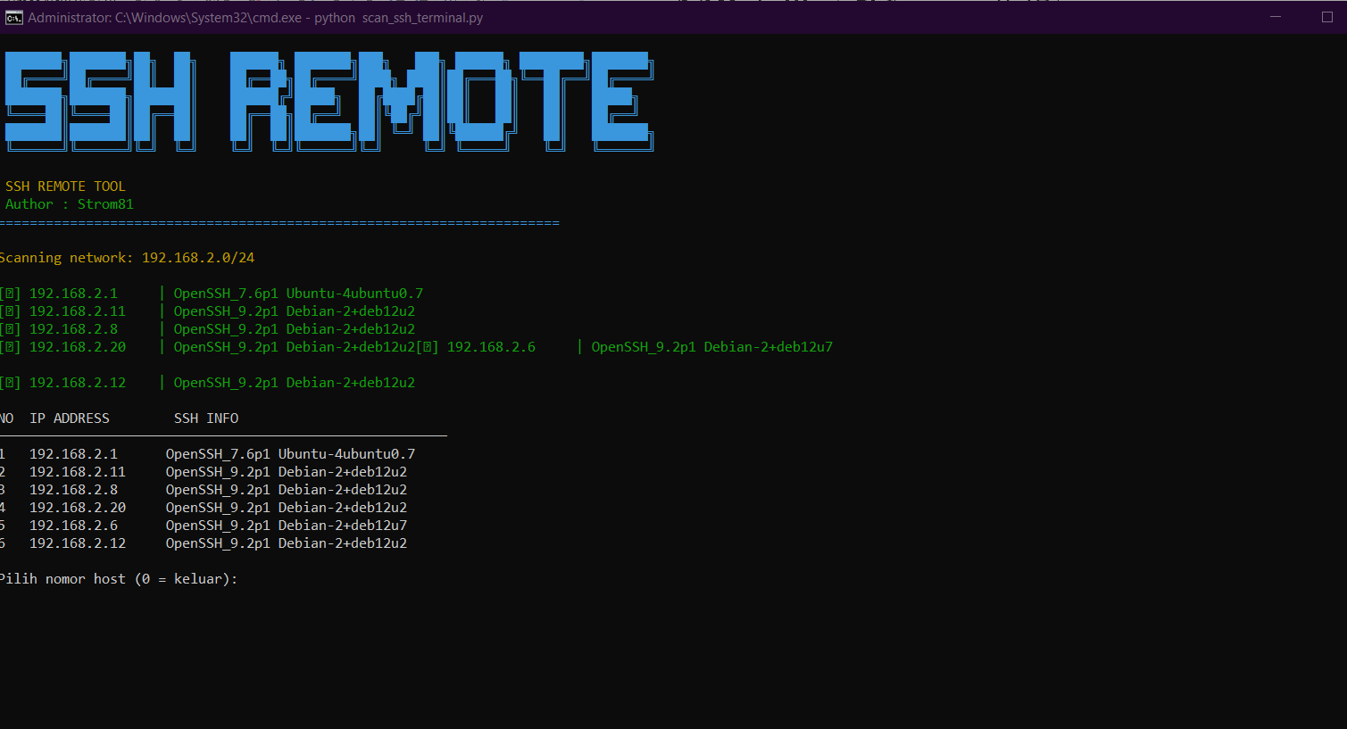
Author: Strom81

1️⃣ DESKRIPSI
SSH REMOTE adalah tool berbasis Python (CLI) untuk:
- Scan IP address dalam jaringan aktif
- Deteksi host yang membuka port SSH (22)
- Menampilkan daftar IP + info SSH banner
- Memilih host dari list
- Login SSH manual
- Otomatis masuk mode root (sudo)
- Menggunakan terminal interaktif
Tool ini khusus kompatibel dengan Windows.

2️⃣ PERSYARATAN SISTEM

💻 Sistem Operasi
- Windows 10 / 11
- CMD atau PowerShell

🌐 Jaringan
- Terhubung ke LAN / WiFi
- Target device berada di subnet yang sama
- SSH aktif di target (port 22 terbuka)

🔐 Target Device
- Linux server / router / mini PC
- User memiliki akses sudo

3️⃣ INSTALL PYTHON (DARI NOL)

🔹 Langkah 1 — Download Python
- Buka browser
- Kunjungi:
👉 https://www.python.org/downloads/
- Download Python 3.10+ (64-bit)

🔹 Langkah 2 — Install Python
- Jalankan installer
- WAJIB centang:
- ☑ Add Python to PATH
- Klik Install Now
- Tunggu sampai selesai

🔹 Langkah 3 — Cek Instalasi
Buka CMD, lalu ketik:
python --version
Jika muncul:
Python 3.x.x
✅ Python berhasil terinstall

4️⃣ BUAT FOLDER PROJECT
Contoh:
C:
mkdir ssh
cd ssh

5️⃣ INSTALL DEPENDENCY PYTHON
Jalankan perintah ini:
pip install paramiko colorama netifaces

📦 Fungsi Library
Library | Fungsi
paramiko | SSH client
netifaces | Deteksi network aktif
colorama | Warna CLI
socket | Scan port
threading | Scan cepat

6️⃣ BUAT FILE SCRIPT
- Di folder C:\ssh
- Buat file:
scan_ssh_remote.py
- Copy FULL CODE SSH REMOTE (versi terakhir)
- Simpan

7️⃣ STRUKTUR FILE
C:\ssh
├─ scan_ssh_remote.py

8️⃣ MENJALANKAN SCRIPT

▶️ Jalankan dari CMD
cd C:\ssh
python scan_ssh_remote.py

9️⃣ ALUR KERJA SCRIPT

🔹 1. Tampilan Awal
SSH REMOTE TOOL
Author: Strom81

🔹 2. Scan Jaringan
- Otomatis mendeteksi subnet:
192.168.2.0/24
- Scan semua IP
- Deteksi port 22

🔹 3. Daftar Host
NO IP ADDRESS SSH INFO
1 192.168.2.1 Dropbear_2020.81
2 192.168.2.20 OpenSSH_8.2p1 Ubuntu

🔹 4. Pilih Host
Pilih nomor host: 2

🔹 5. Login SSH
Username : user
Password : ****

🔹 6. Auto Root
Script otomatis menjalankan:
sudo -i

🔹 7. Terminal Aktif
Langsung masuk:
root@192.168.2.20#
Gunakan seperti SSH normal:
ls
cd /etc
systemctl status ssh

🔹 8. Keluar
Ketik:
exit

🔟 TROUBLESHOOTING

❌ Python tidak dikenali
Solusi:
- Reinstall Python
- Pastikan Add Python to PATH dicentang

❌ SSH tidak terdeteksi
Penyebab:
- SSH belum aktif di target
- Firewall blok port 22
- IP beda subnet

❌ Authentication failed
Penyebab:
- Username/password salah
- User tidak punya akses SSH

❌ Tidak jadi root
Penyebab:
- User bukan sudoer
- sudo password berbeda
- sudo butuh TTY
Solusi:
- Login sebagai root langsung
- Atau modifikasi script ke su -

1️⃣1️⃣ KEAMANAN
⚠️ Gunakan hanya untuk jaringan milik sendiri
⚠️ Jangan scan jaringan tanpa izin
⚠️ Password diketik manual (tidak disimpan)

1️⃣2️⃣ PENGEMBANGAN LANJUT
Fitur yang bisa ditambahkan:
- SSH key login
- Label device otomatis
- Simpan host favorit
- UI panah ↑ ↓
- Multi subnet scan

1️⃣3️⃣ PENUTUP
Tool ini dibuat untuk:
- Admin jaringan
- IoT & server monitoring
- Remote device cepat
- Debug device Linux

